选择题：

DDADC DDC

填空题

1. 10 J
2. mg/cosθ
3. 
4. 西北．
$\frac{F{∆t}_{1}}{m_{1}+m_{2}},\frac{F{∆t}_{1}}{m_{1}+m_{2}}+\frac{F{∆t}_{2}}{m_{2}}$

5. 16 N.m，9600 J

计算题

1. 6**分**

解：质点围绕原点做往复运动，坐标范围为[-*x0*,*x0*].

由加速度的定义有



从而有

 ⑴

对式（1）进行积分，并代入初始条件 时，，得



2.  **6分**

（1） 根据牛顿第二定律

=

 

 

（2） 







3. **10分**

解：受力分析如图示，根据牛顿运动定律和转动定律得：

 (1)

 (2)

又  (3)

由（1）、（2）、（3）式解得：  (4)

又根据已知条件 v0 = 0

 (5)

将（5）式代入（4）式得： 



4. **12分**

⑴滑块下滑前，选取如图(b)所示的坐标，系统质心的X坐标为

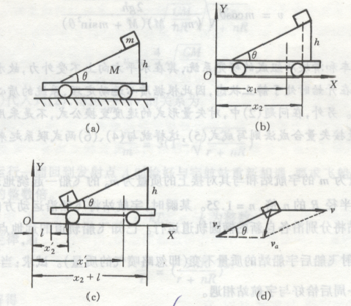

 ⑴

滑块下滑后，设小车移动的距离为，如图(c)所示，则质心的X坐标为



 ⑵

系统在水平方向不受外力，且开始时，系统处于静止状态，因此根据质心运动定理，有，即



化简整理得

 ⑶

⑵滑块在下滑过程中，以滑块、小车和地球为研究系统，则除保守内力外，其余力均不做功，故系统机械能守恒，设滑块到达斜面底部时，滑块和小车相对于地面的速度分别为和，则有

 ⑷

设为滑块相对于小车的速度，根据速度变换定理，有



如图(d)所示，其可写成

 ⑸

由根据滑块和小车组成的系统在水平方向的动量守恒，有



即

 ⑹

由式⑷、⑸、⑹、得



5. **12分**

解 (1)由题意可知细棒的质量线密度为



式中为常数。由于细棒的总质量为，所以



由此得 

故 

又 

所以 

（2）细棒上到转轴距离为的长度元所受到的摩擦力及摩擦力矩分别为



整个细棒所受到的摩擦力矩为

..

方向沿轴向下

(3) 设细棒由角速度到停止转动所经历的时间为，则角动量定理可得



.

O





